Développement itératif

Pour démontrer une utilisation efficace de la deuxième stratégie, j’adapte l’exemple de Jeff Patton concernant la peinture de la Joconde et en imaginant un débat entre Léonard de Vinci et son client (figures 1 à 3).

Léonard dessine une esquisse de ce qu’il compte faire (figure 1) et se dirige vers son client en demandant : “Est-ce que ça va vous aller ?”

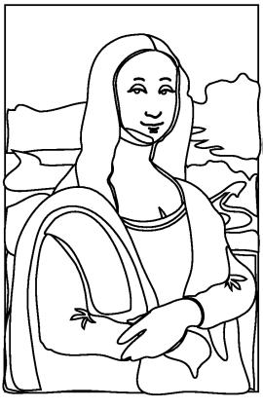

Figure1 : Développement itératif de la Joconde, étape 1

Le client répond : “Non, non, non. Elle ne peut pas regarder à droite, elle doit regarder vers la gauche

Léonard s’en va, renverse l’image, rajoute un peu de couleur et des détails (figure 2). Il revient voir le client : “J’en ai à peu près réalisé le tiers. Qu’en pensez-vous maintenant ?”

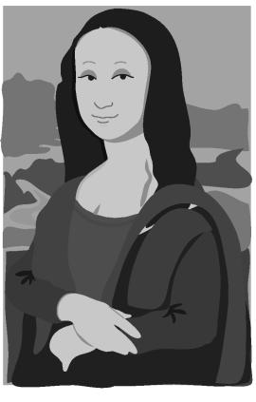

Le client répond : “Non, vous ne pouvez pas lui faire une tête de cette taille ! Proportionnez sa tête avec le reste de son corps.”

Léonard s’en va, termine le tableau (Figure 3) et envoie sa facture au client.

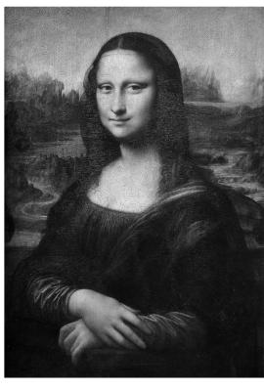

Figure 3 : Développement itératif de la Joconde, étape 3

Le client dit : “Vraiment, j’aurai préféré qu’elle ait les yeux plus gros, mais d’accord, je vous paye, disons-que c’est terminé.”